Пожар в Обручевском районе

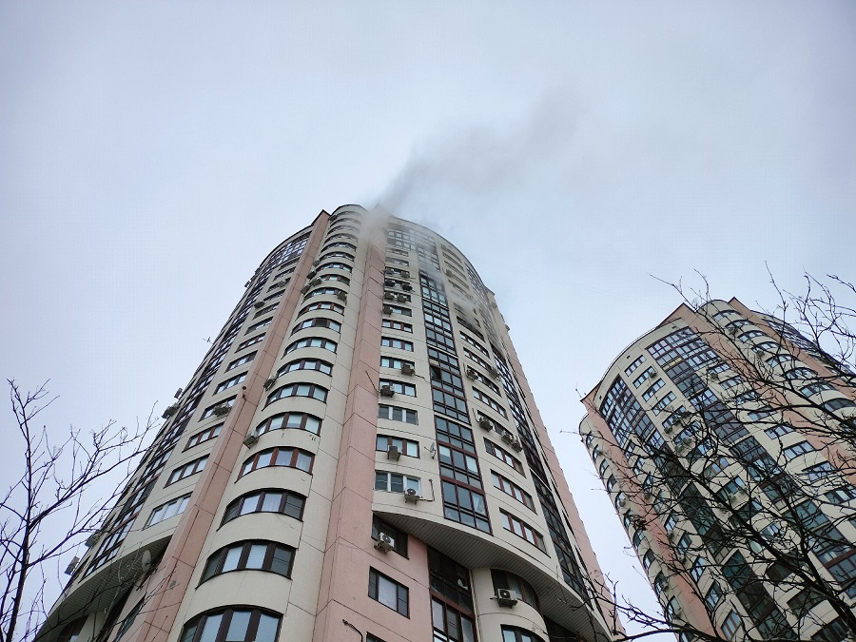
26 января 2023 года в 08:40 от диспетчера ЦППС ЮЗАО поступила информация о пожаре по адресу: Ленинский проспект, д. 119, к. 2.
В 08.54 по прибытию первых пожарно-спасательных подразделений уточняется информация о том, что в подъезде сработали системы дымоудаления. Происходит самостоятельная эвакуация жильцов. Обстановка спокойная.
Звенья ГДЗС направлены на 17 этаж, на вскрытие дверей горящей квартиры.
В 09.13 – самостоятельно эвакуировались порядка 30 человек. Размещены на первом этаже дома.

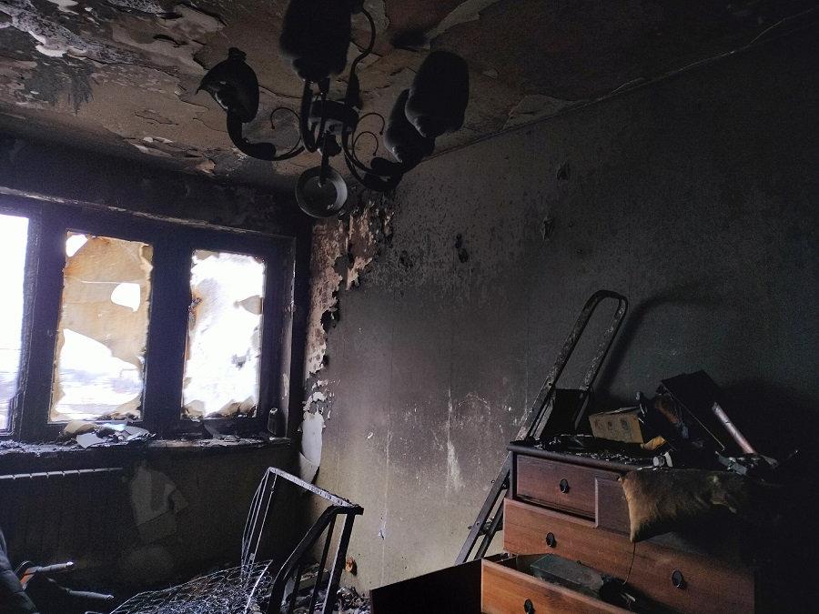
Организована работа двух звеньев ГДЗС. 09.30 – пожар ликвидирован. Происходило горение личных вещей и мебели. Квартира захламлена. К сожалению, погиб 1 человек. Причины пожара выясняются.

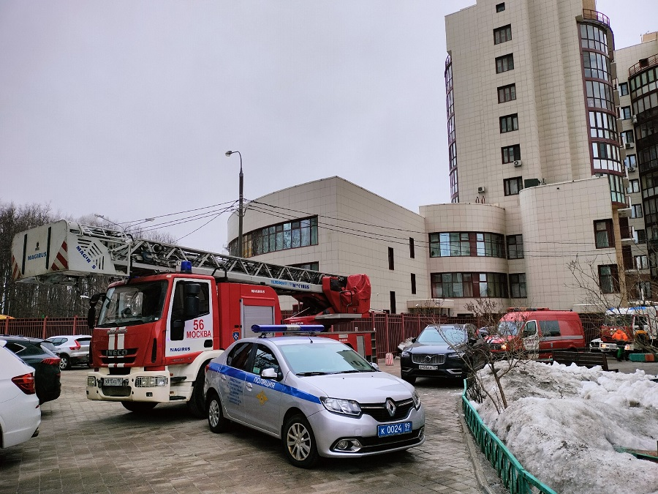
Управление по ЮЗАО Главного управления МЧС России по г. Москве напоминает о необходимости соблюдения правил пожарной безопасности – помните, от этого зависит ваша жизнь, жизнь ваших близких и сохранность имущества.

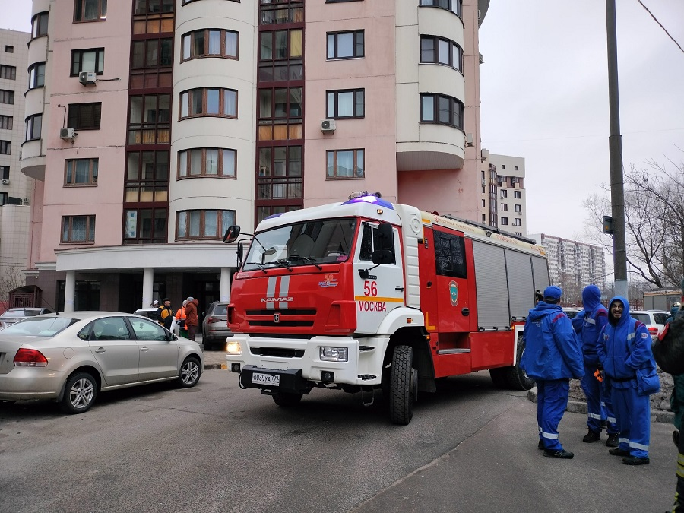
При обнаружении пожара незамедлительно звоните по телефону «101»
#МЧСЮЗАО #пожар #происшествие #квартира #пожарнаябезопасность

